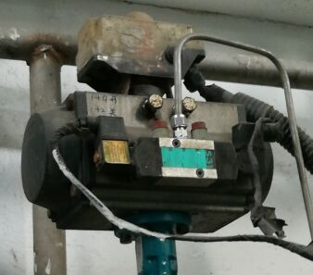
反馈模块

电磁阀带线圈、电源插头一套
要求气动执行器带反馈模块，电磁阀电压220V，电磁阀带线圈、电源插头。

